Web课程设计实验指导书
内容 简 介
Web课程设计是与Web技术课程相配套的强调编程实践的程序设计课程，着重将Web技术课所学的基本原理、方法、技术以及在此基础上课外自学的Web相关知识运用到典型Web系统设计、编码、调试过程中，从而达到学以致用，理论联系实际的目的。对学生今后从事Web系统相关的研发、使用和维护有重要意义。
本课程的学习应注重理论与实践相结合，因此实验教学是教学环节中必不可少的重要内容。通过实验教学的学习，使学生熟练掌握有关Web编程的基本概念、基本原理和基本思想，掌握对Web系统进行设计、分析和计算的方法。
实验包括若干可选项，每个实验难易程度不同，因此，每个实验会依据其难易程度给出基本分值，即全部完成后能给的最高分数。学生可以依据其实际情况，选择相应的实验来完成。完成实验所需的语言和工具不做限制

中南大学信息科学与工程学院 鲁鸣鸣制定

上机实验要求及规范
Web课程设计具有比较强的实践性。上机实验是一个重要的教学环节。一般情况下学生能够重视实验环节，对于编写程序上机练习具有一定的积极性。但是容易忽略实验的总结，忽略实验报告的撰写。对于一名大学生必须严格训练分析总结能力、书面表达能力。需要逐步培养书写科学实验报告以及科技论文的能力。拿到一个题目，一般不要急于编程。正确的方法是：首先理解问题，明确给定的条件和要求解决的问题，然后按照自顶向下，逐步求精，分而治之的策略，按照面向对象的程序设计思路，逐一地解决子问题。
一、实验报告的基本要求：
一般性、较小规模的上机实验题，必须遵循下列要求。养成良好的习惯。
姓名 班级 学号 日期 题目
i. 问题描述
ii. 设计简要描述
iii. 程序清单（带有必要的注释）
iv. 结果分析（原始图示，测试数据与运行记录，分析正确性；）
v. 调试报告：
实验者必须重视最后这两个环节，否则等同于没有完成实验任务。这里可以体现个人特色、或创造性思维。具体内容包括：测试数据与运行记录；调试中遇到的主要问题，自己是如何解决的；经验和体会等。

二、实验报告的提高要求：
阶段性、较大规模的上机实验题，应该遵循下列要求。养成科学的习惯。
（1）问题描述
（2）需求和规格说明
（3）描述问题，简述题目要解决的问题是什么。规定软件做什么。原题条件不足时补全。
（4）概要设计：功能模块的划分
（5）详细设计：每部分模块的设计，含数据结构的设计，算法的描述（流程图或PDL）
a.设计思想：主要算法基本思想。
b.设计表示：每个函数的头和规格说明；列出每个函数所调用和被调用的函数，也可以通过调用关系图表达。
（6）实现注释：各项功能的实现程度、在完成基本要求的基础上还有什么功能。
（7）用户手册：即使用说明书。
（8）调试报告：调试过程中遇到的主要问题是如何解决的；设计的回顾、讨论和分析；时间复杂度、空间复杂度分析；改进设想；经验和体会等。

实验选项一 网上银行余额查询系统
- 工作任务（分值：60分）
开发网上银行-余额查询系统
二、需求概述
向客户体统了网上查询账号信息的服务。用户在浏览器中登陆网站并输入账号即可进行查询，如下所示。
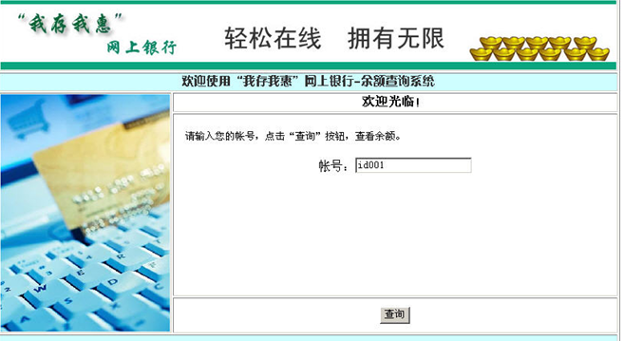
用户账号输入错误时，系统会提出警告如下所示
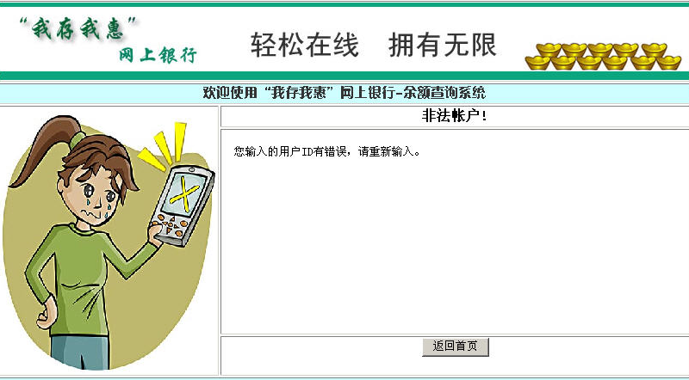
用户账号余额为负数时，系统会提出警告如下所示

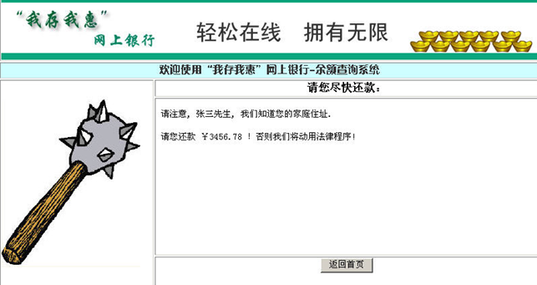
用户余额大于零，且小于10万，则跳转到账号信息页面，显示账户信息，如下所示
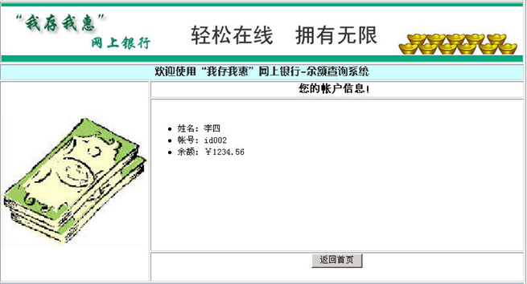
用户余额大于10万，则跳转到VIP客户页面，并推荐商品信息，如下所示
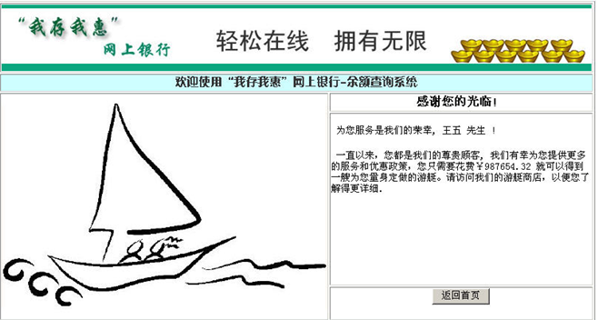
实验选项二 网上电子书城
一、工作任务（分值：80分）
实现网上图书的订购
二、需求概述
网上书城是一个在线平台，在该平台上用户可以在线浏览目前流行的上架图书。用户可以在注册称为该书城的会员后，将有兴趣的图书添加到购物车中，然后通过提交订单的方式实现图书的购买。该书城主要有如下功能：
- 用户登录
- 用户注册，例如
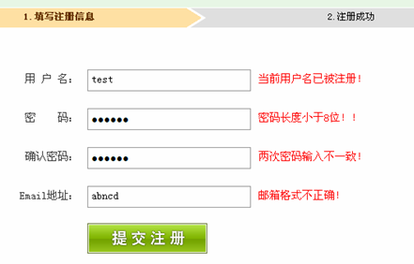
- 图书浏览（要求能够分页）
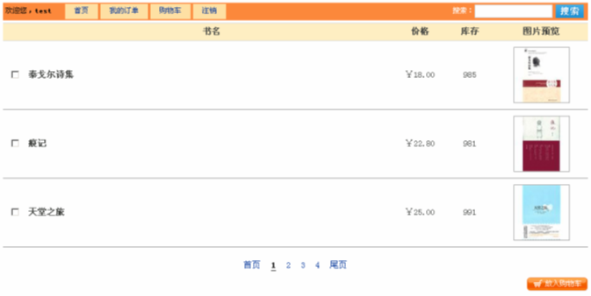
- 选购图书（能在购物车中查看、修改和删除所选书籍）
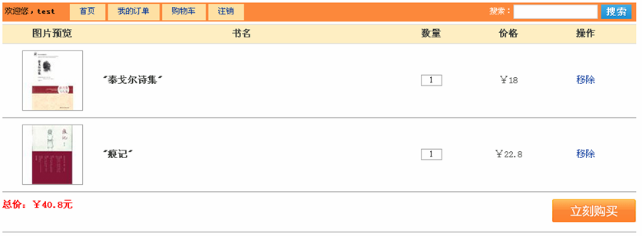
- 确认订单。

要求创建界面，分析系统中涉及的对象，进行数据库涉及，业务实现流程思路的分析，最后编码实现系统功能。
三、实现要求
要求使用Ajax或类似技术来增强用户体验，满足用户注册时无刷新，能够验证用户名是否可用；修改或移除购物车中货物时，使用Ajax即时修改对应图书库存以及购物车中对应图书的数量。
使用分层思想进行程序设计，按照表示层、逻辑层和数据库访问层进行程序设计。
要求能够保存用户和购物车信息。
要求能够实现数据库访问。

实验选项三 招聘网站
一、工作任务（分值：100分）
实现面向某一行业的招聘网站的前台系统
二、需求概述
要求实现一个专为某一行业人才和企业提供线上求职和招聘代理的服务性平台系统。该系统由前台和后台两个模块组成，前台功能狐妖包括：招聘企业职位展示、求职者简历管理、在线职位申请；后台功能主要包括：招聘企业职位管理、求职者信息审核、职位申请管理。只要求实现系统前台。
该网站前台系统主要由下图所示个部分组成：
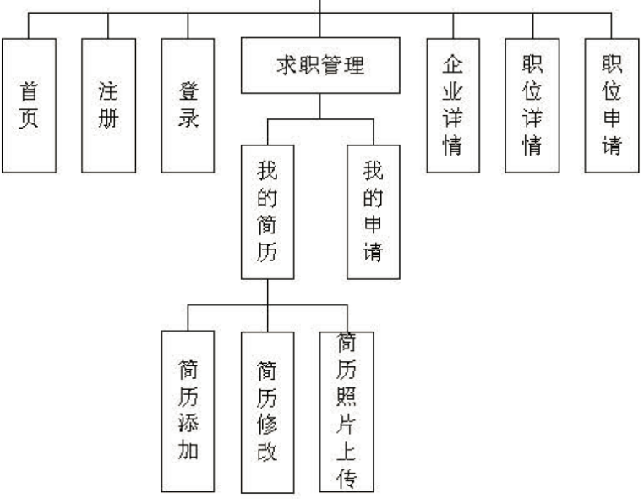
该网站前台系统拥有两个用户角色：已注册求职者和游客。各角色功能用例如下图所示：
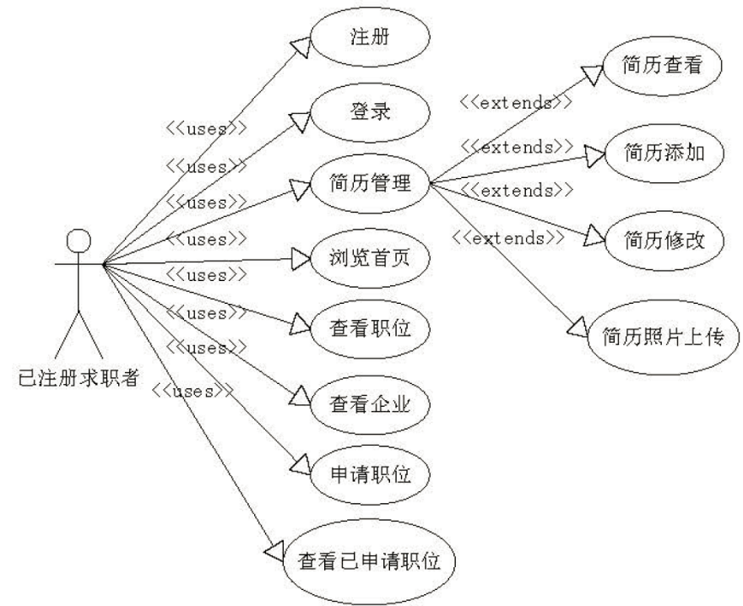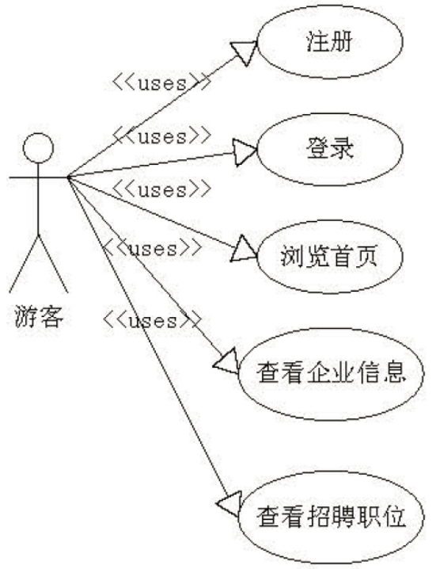
该网站首页效果图如下所示（可另设样式）：
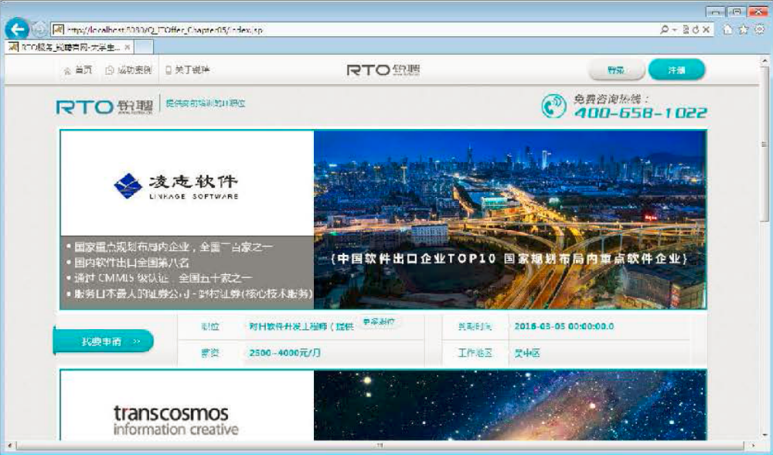

实验选项四 微信企业号移动办公系统
一、工作任务（分值：100分）
实现基于微信企业号的移动办公系统
二、需求概述
要求实现符合企业移动办公需求的微信公众号，并实现登录验证、企业消息推送、任务管理、申请审批、信息查询等功能模块。具体如下：
- 登录验证
因为企业号是为企业内部员工服务的，外部人员没有权限使用该企业号，因此，需要借助于微信企业号的登录机制，实现没有登录的用户无法使用企业号内部功能
- 企业消息推送
消息推送是为了在企业内部及时把新闻、任务等消息推送到企业内部员工，方便公司和员工直接的互动。对于每条推送消息，需要记录消息的浏览情况。
- 任务管理
企业内部往往有许多任务需要完成，需要有一个任务发布、任务安排和调度、任务完成记录等功能的模块
- 申请审批
在自动化办公系统中，企业员工每天都会新建很多不同的申请单，包括请假申请、报销申请等，通过微信企业号能够方便领导及时审批。
- 信息查询
对于经常需要出差的企业员工，企业号需要能够提供一些供企业员工及时计算相应销售、售前和售后信息的工具。

